|  |
| --- |
|  |
| МИНОБРНАУКИ РОССИИ |
| *Федеральное государственное бюджетное образовательное учреждение высшего образования* ***«МИРЭА – Российский технологический университет»***  **РТУ МИРЭА** |

Институт Информационных технологий (ИТ)

Кафедра инструментального и прикладного программного обеспечения (ИиППО)

|  |
| --- |
| **ОТЧЕТ ПО ПРАКТИЧЕСКОЙ РАБОТЕ № 2** |
| **по дисциплине** |
| **«Моделирование сред и разработка приложений виртуальной и дополненной реальности»** |

|  |  |
| --- | --- |
| Выполнил студент группы ИКБО-20-23 | Комисарик М.А. |
| Принял Ассистент кафедры ИиППО | Горбатов Г.В. |

|  |  |  |
| --- | --- | --- |
| Практическая работа выполнена | «__»_______202__г. | *(подпись студента)* |
|  |  |  |
| «Зачтено» | «__»_______202__ г. | *(подпись руководителя)* |

Москва 2025

ХОД РАБОТЫ

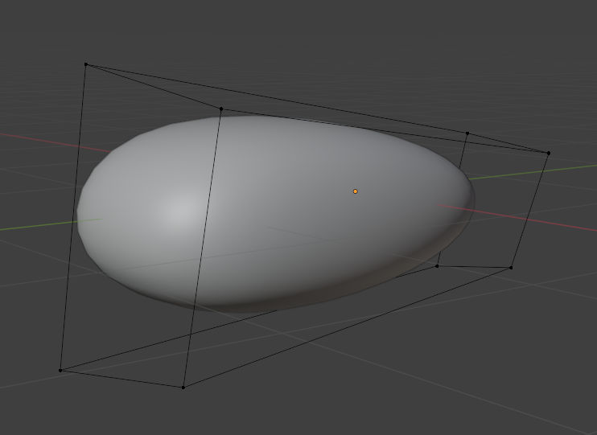

Рисунок 1

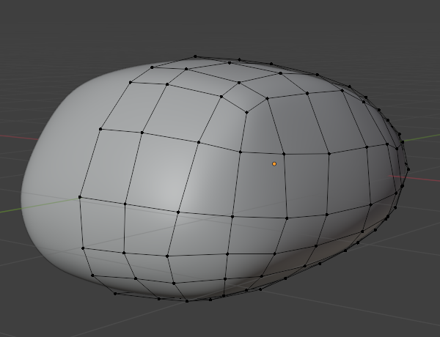

Рисунок 2

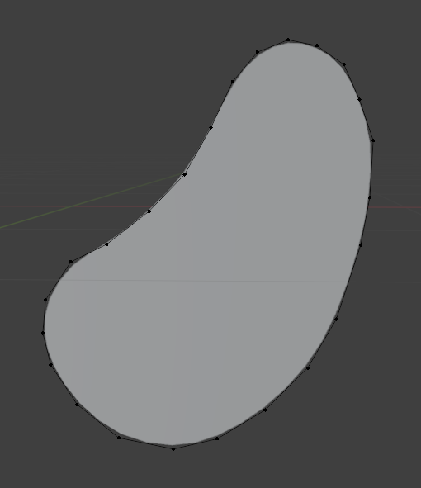

Рисунок 3

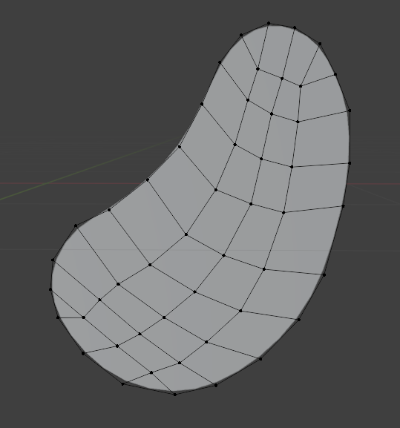

Рисунок 4

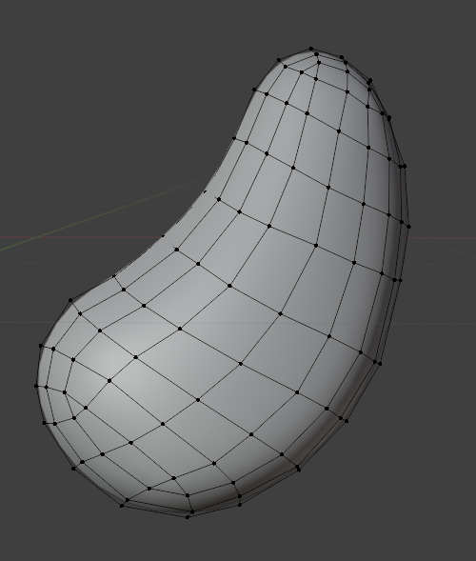

Рисунок 5

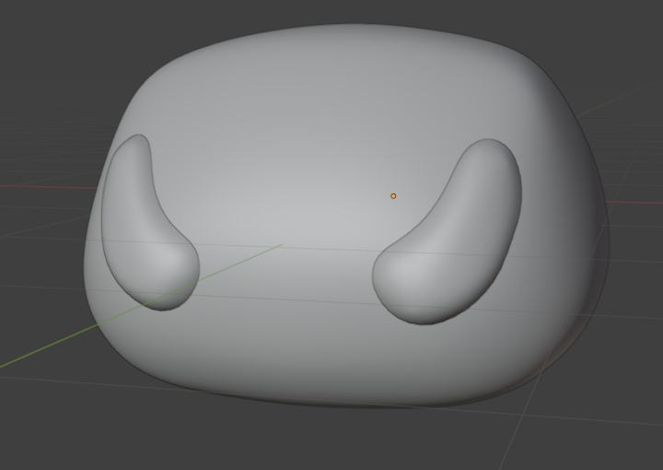

Рисунок 6

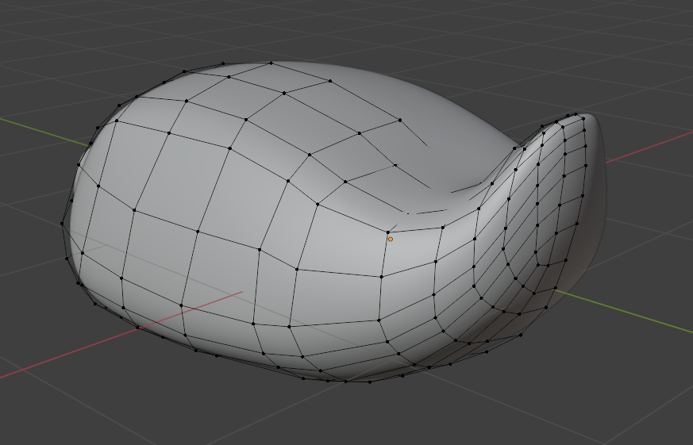

Рисунок 7

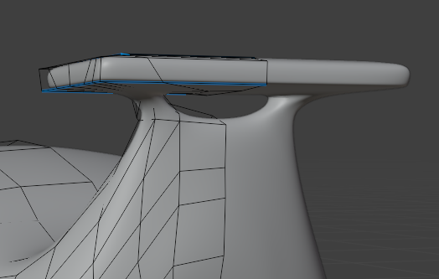

Рисунок 8

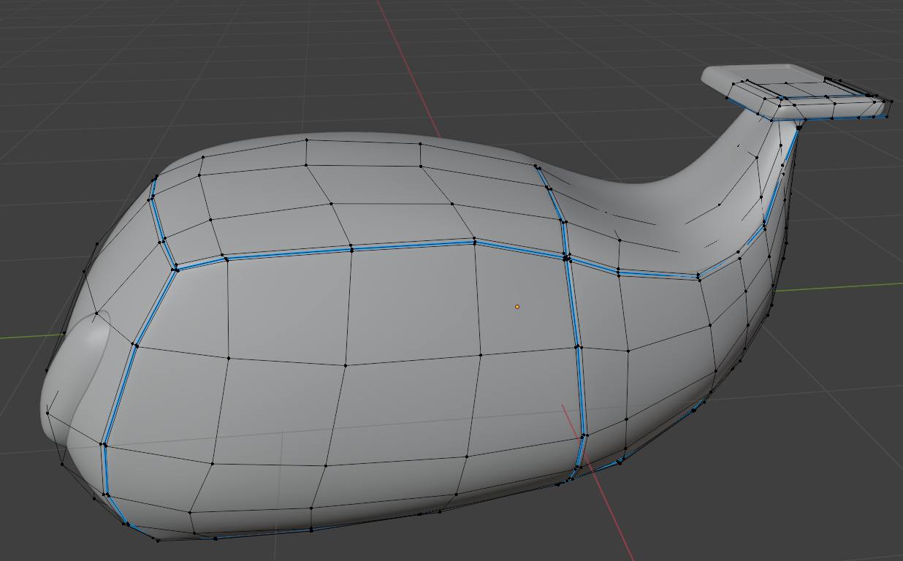

Рисунок 9

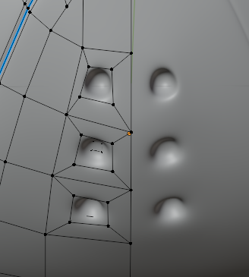

Рисунок 10

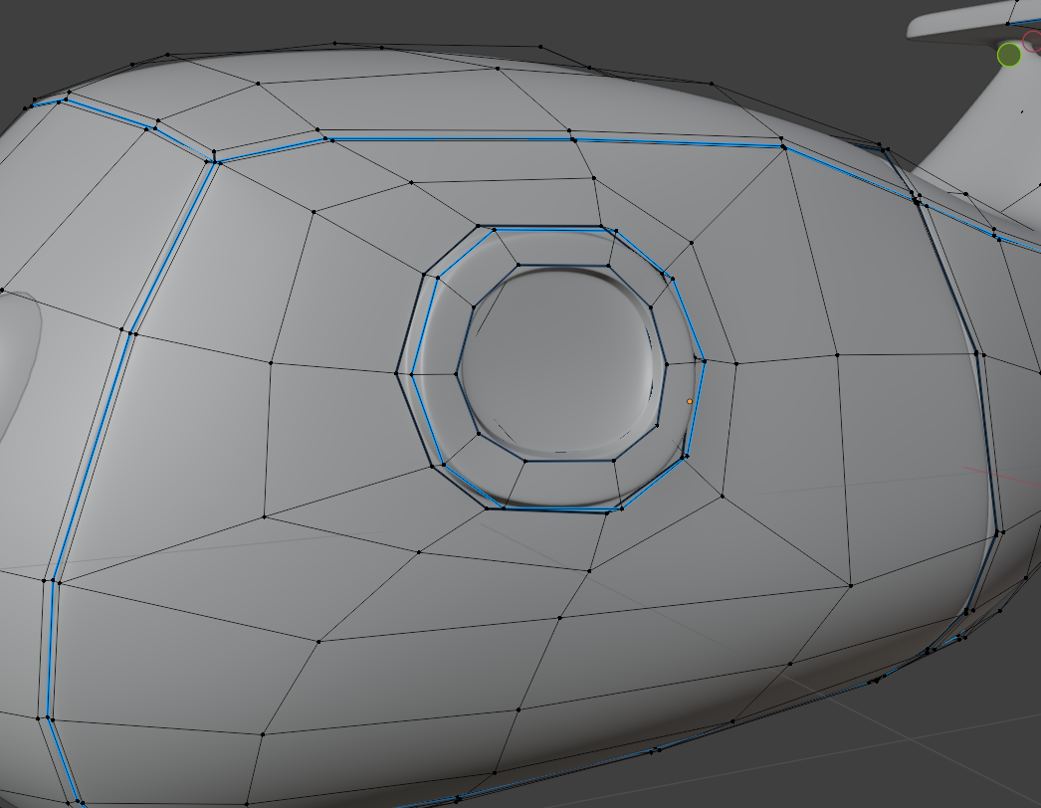

Рисунок 11

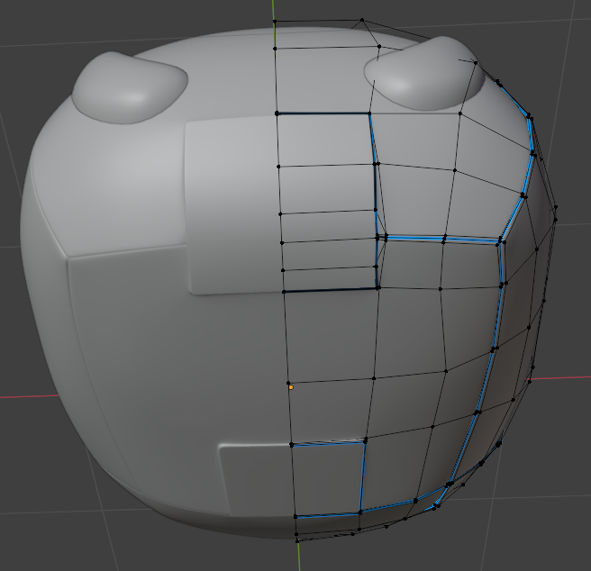

Рисунок 12

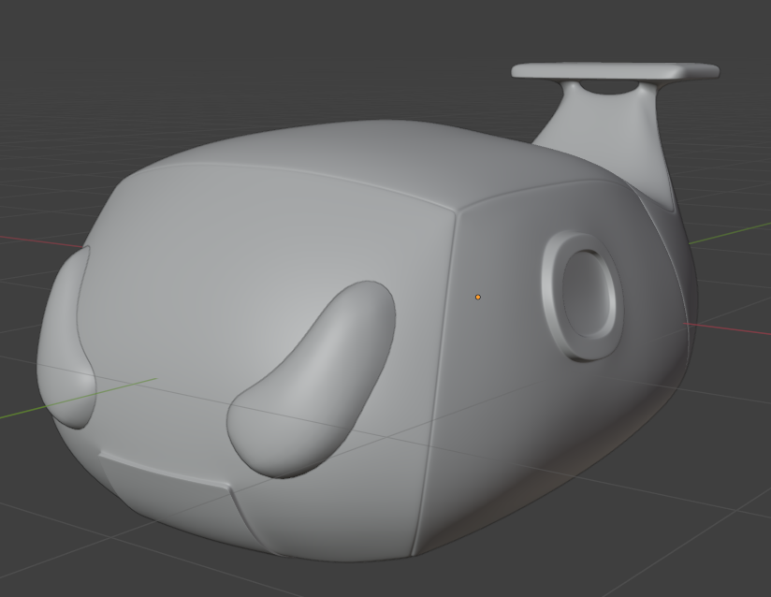

Рисунок 13

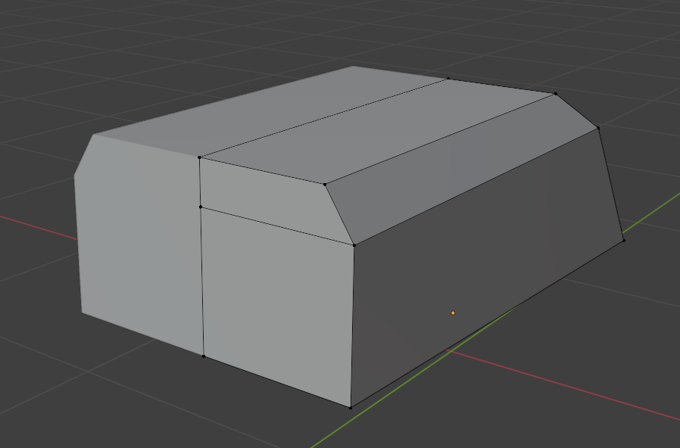

Рисунок 14

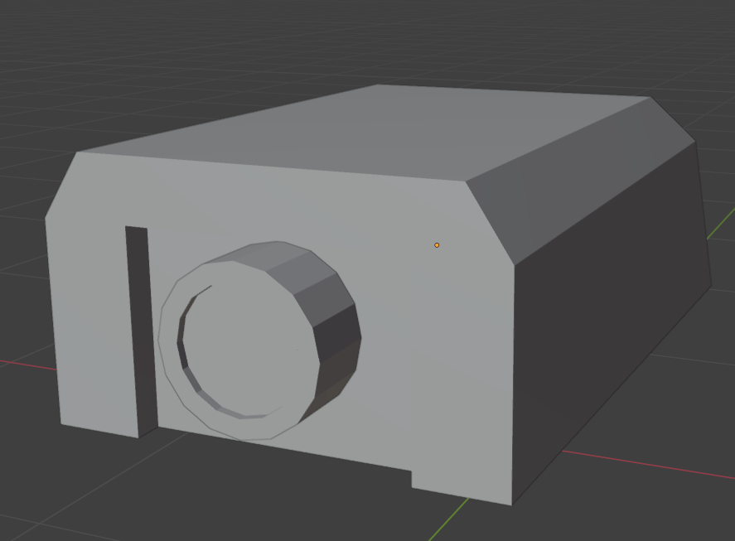

Рисунок 15

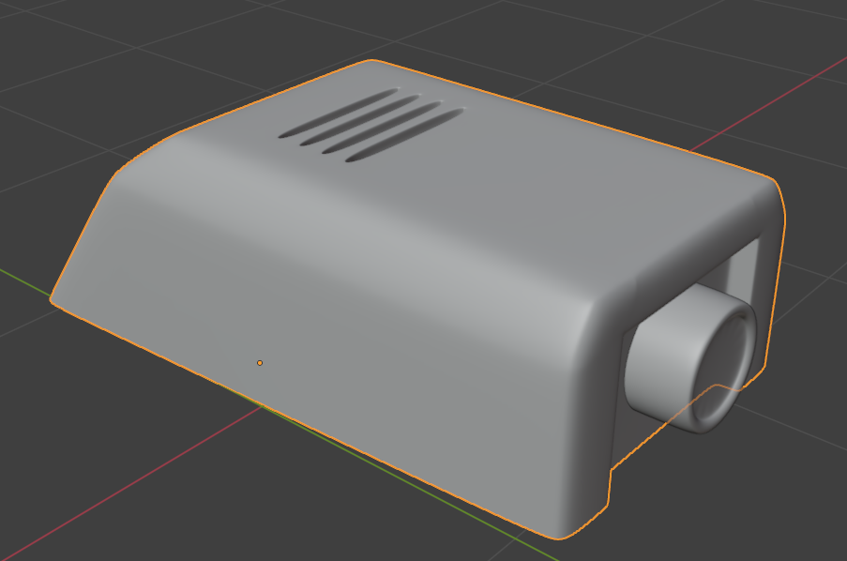

Рисунок 16

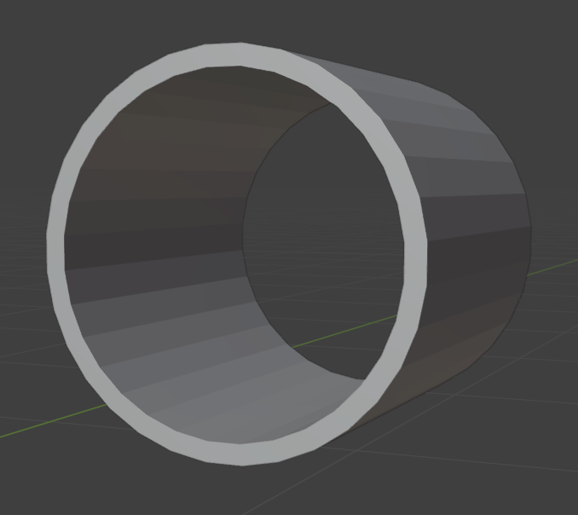

Рисунок 17

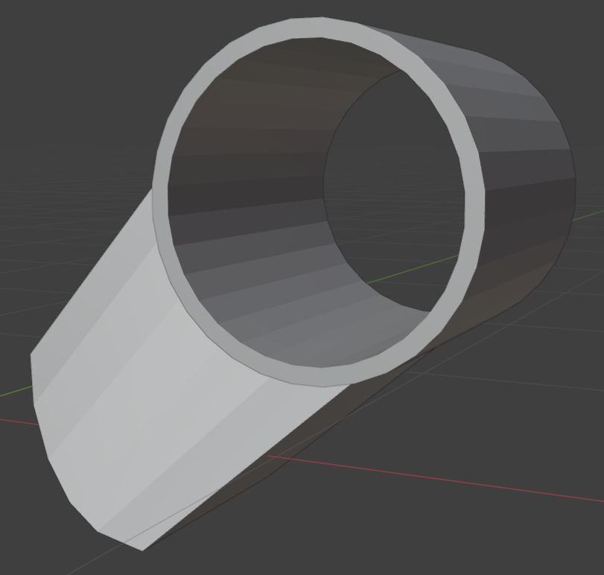

Рисунок 18

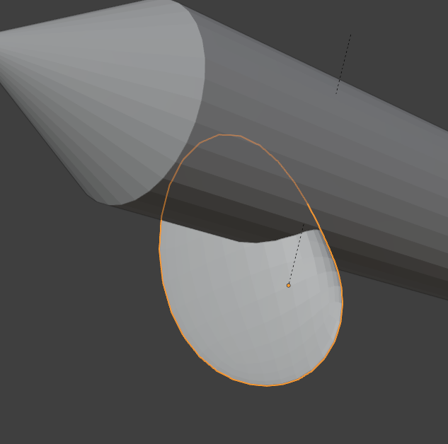

Рисунок 19

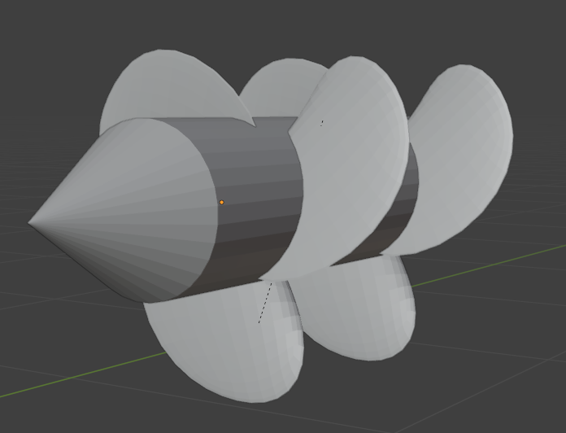

Рисунок 20

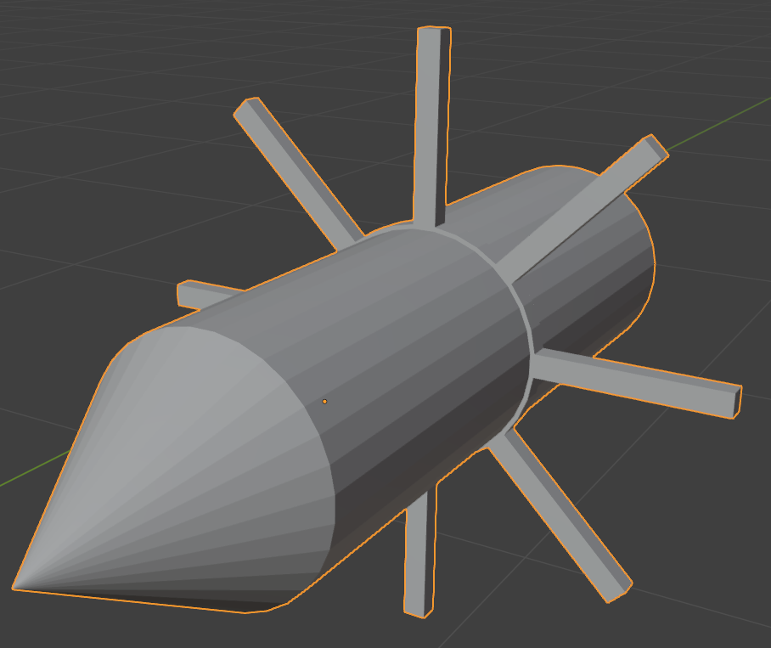

Рисунок 21

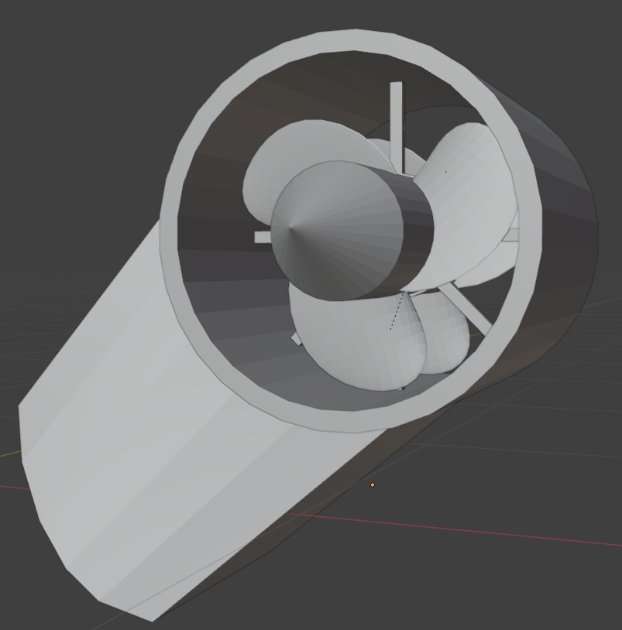

Рисунок 22

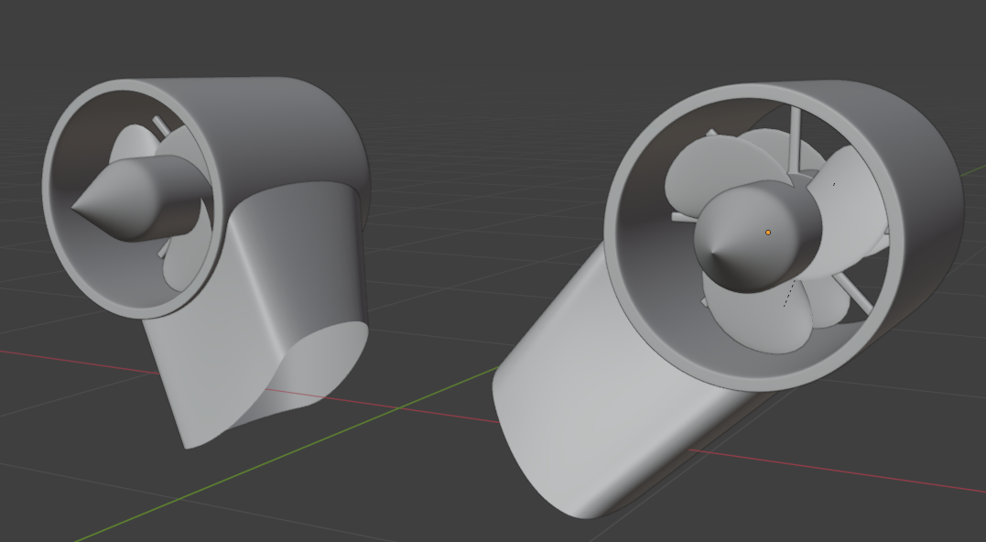

Рисунок 23

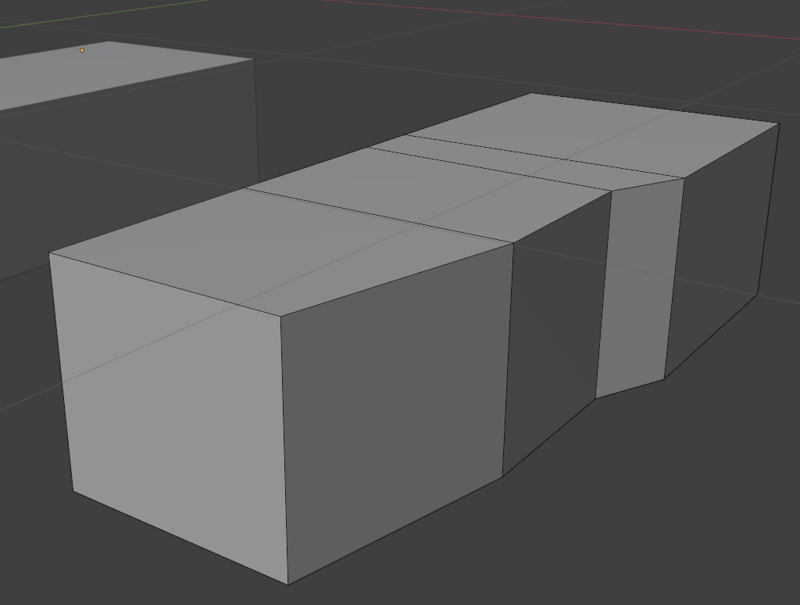

Рисунок 24

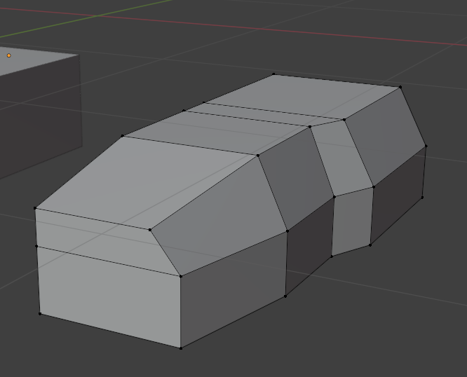

Рисунок 25

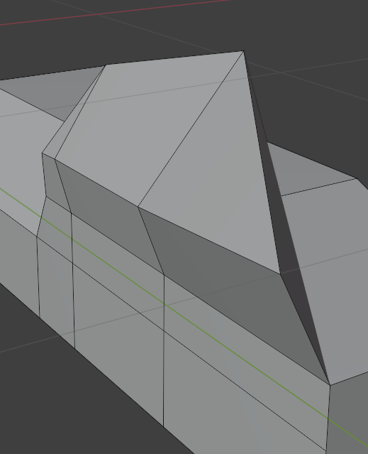

Рисунок 26

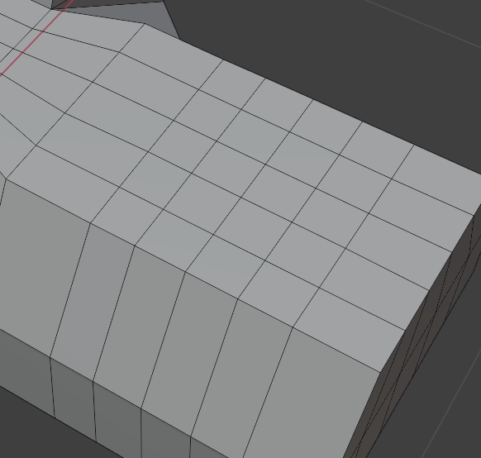

Рисунок 27

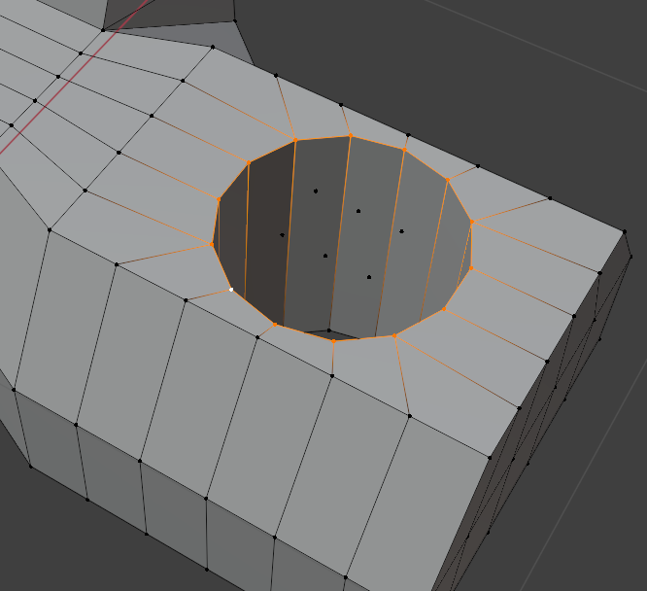

Рисунок 28

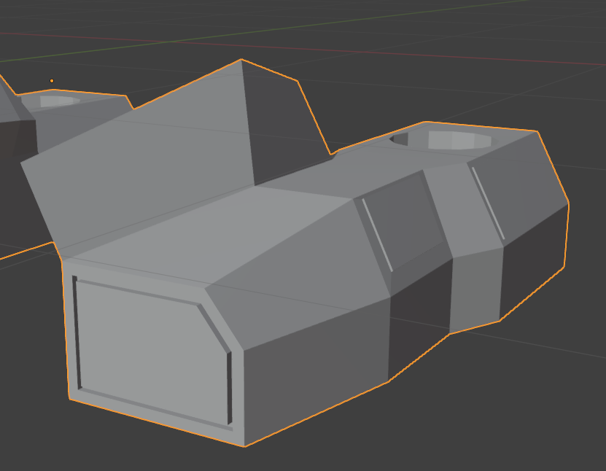

Рисунок 29

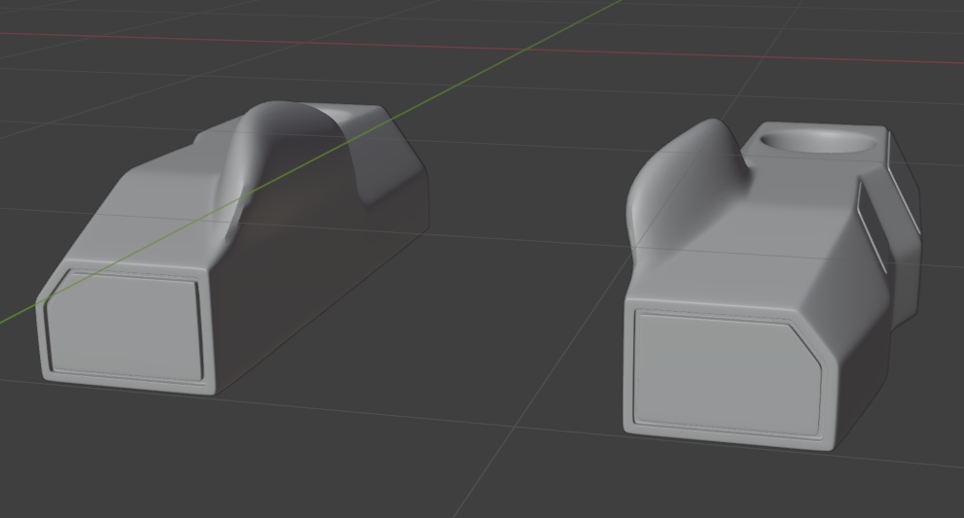

Рисунок 30

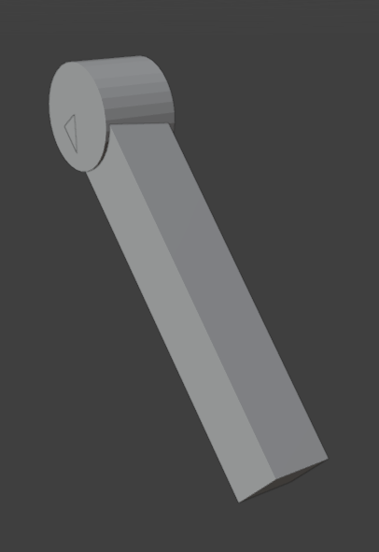

Рисунок 31

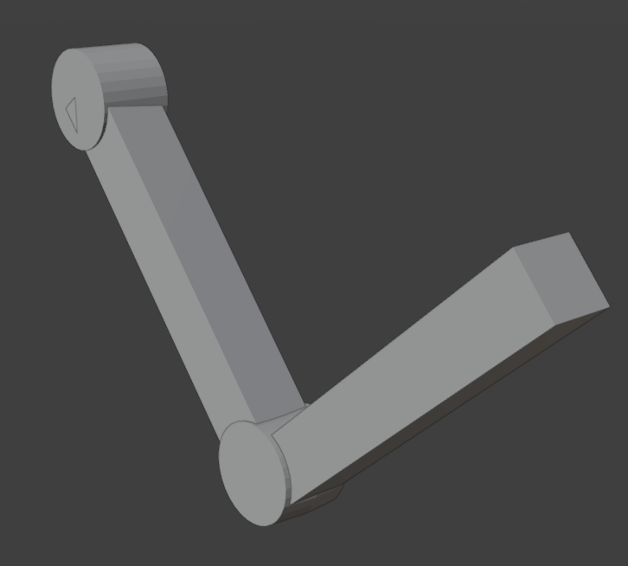

Рисунок 32

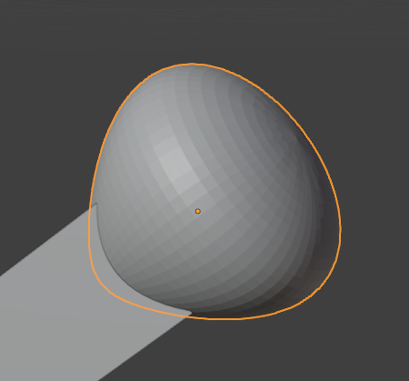

Рисунок 33

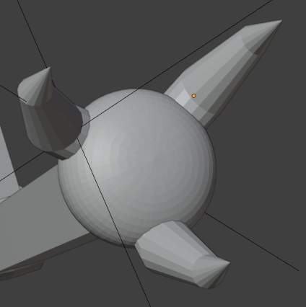

Рисунок 34

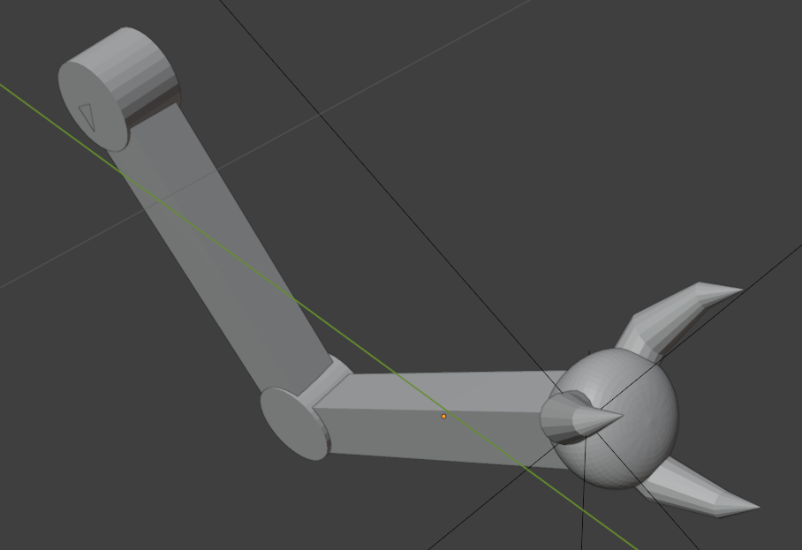

Рисунок 35

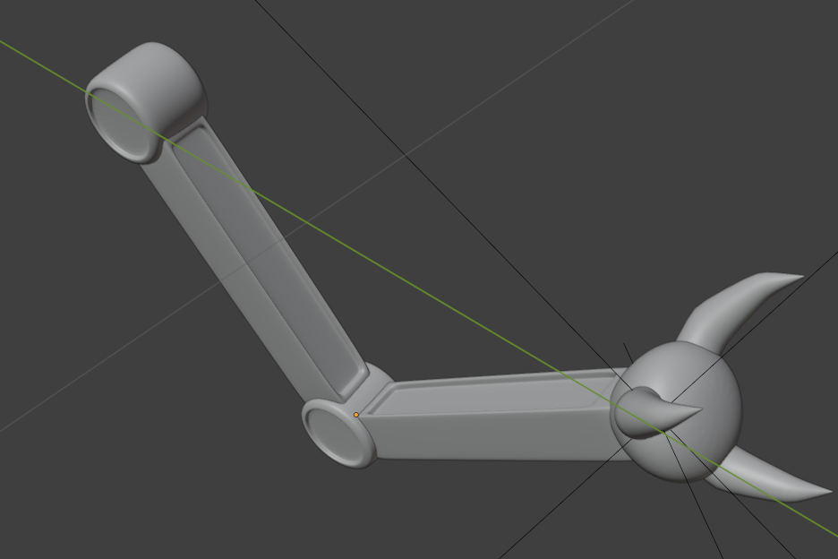

Рисунок 36

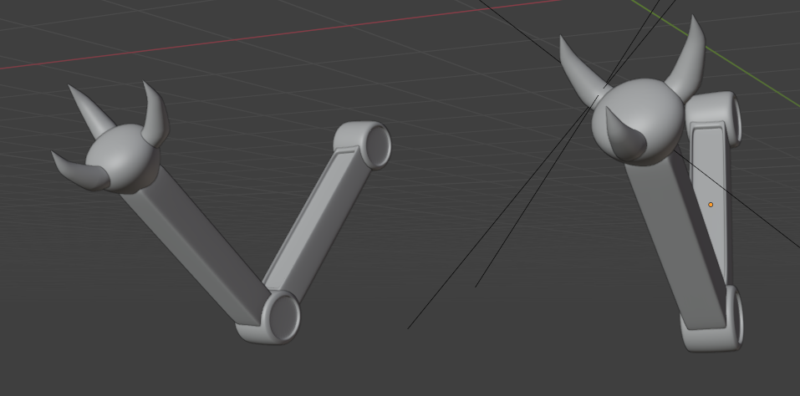

Рисунок 37

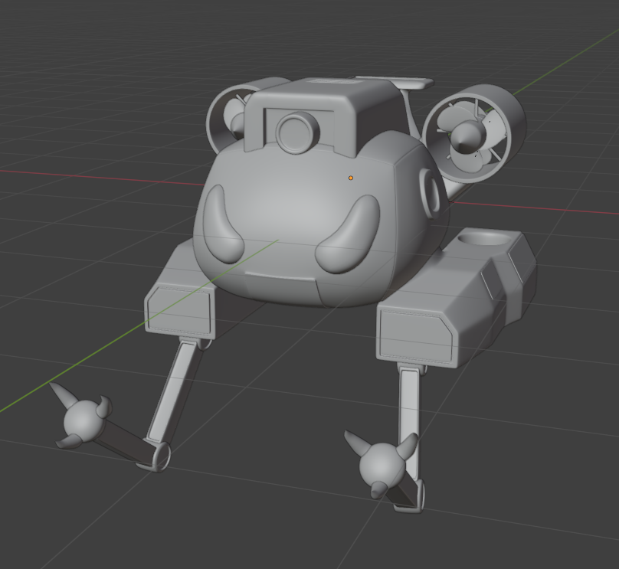

Рисунок 38